**Первое сентября**

Здравствуй, год учебный, школьный!

Всюду вас, ученики,

Перезвоном колокольным

Славят школьные звонки!

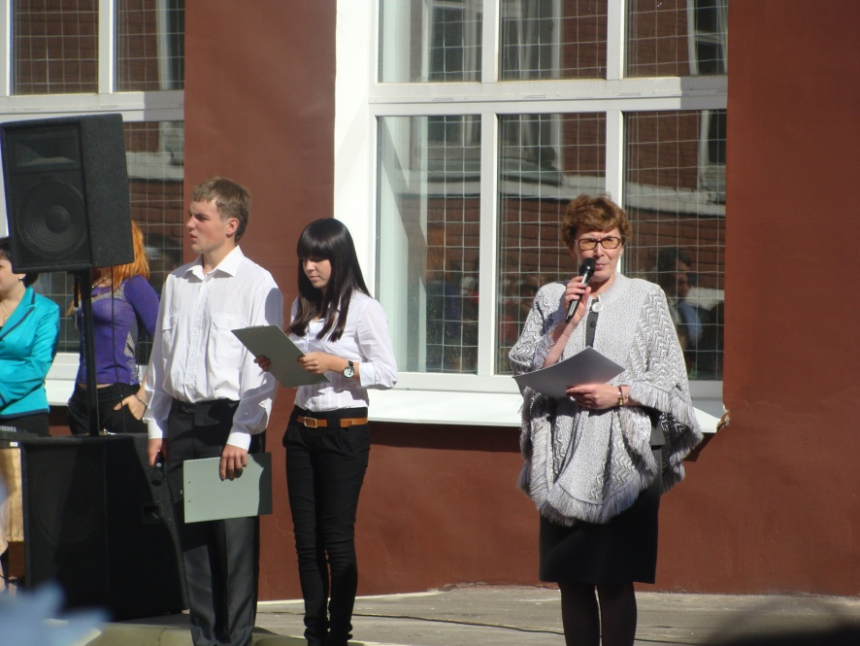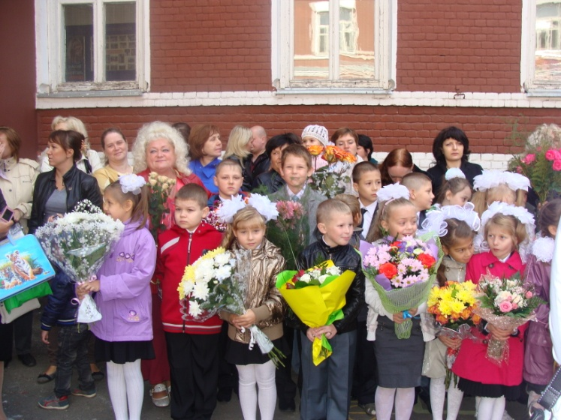1 сентября во всех школах прошли торжественные линейки, посвященные Дню Знаний. В этот торжественный день в нашей школе первая линейка началась в 9.30, на ней мы приветствовали учащихся 5-10 классов, а для учащихся 1-4, 11 классов торжественная линейка прошла в 11.00. Т.В. Корягина, директор школы, пожелала ребятам успехов в этом учебном году, наградила «Похвальными грамотами» отличников - гордость школы:

* Непранов Артем 2 «Б» класс
* Шевченко Анастасия 2 «Б» класс
* Скрябин Алексей 4 «А» класс
* Балашова Елена 4 «Б» класс
* Петренко Александр 4 «Б» класс
* Шувалова Алина 4 «Б» класс
* Лаврухина Дарья 5 «А» класс
* Шувалов Павел 5 «А» класс
* Петрова Алина 7 «А» класс
* Петрова Ирина 7 «А» класс
* Масленникова Мария 8 «А» класс
* Алексеева Дарья 10 «А» класс
* Аристархова Василиса 10 «А» класс
* 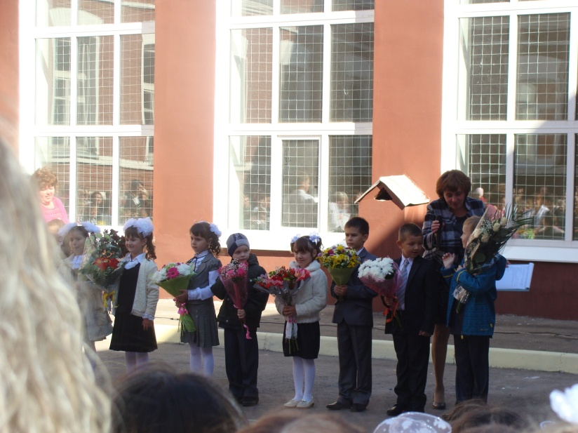Костенко Дмитрий 10 «А» класс

Кубок «Самый классный класс» был вручен

10 а классу – классный руководитель Галацуцкая Е.И.

4 а классу – классный руководитель Лебедева В.В.

Ребята 1, 5 классов прочитали стихи, а учащиеся 9, 11 классов представили первый вариант гимна родной четвертой школы.

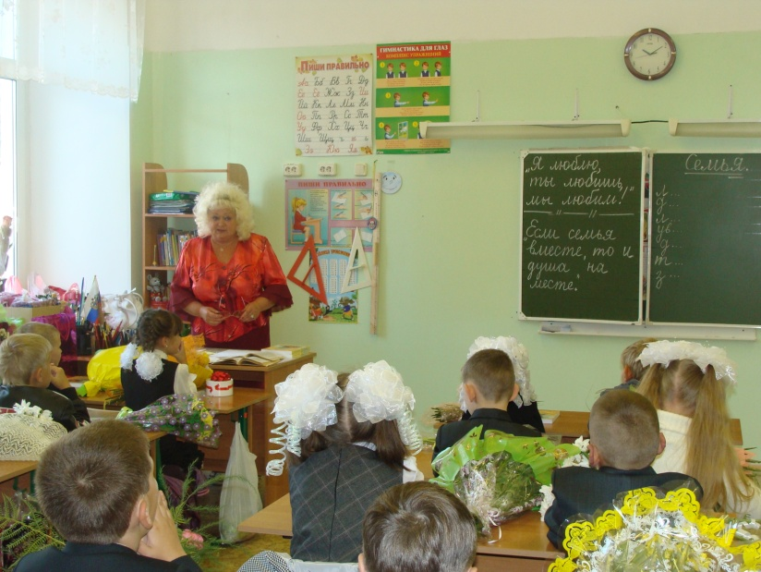После торжественной линейки все классы прошли на первый в этом учебном году классный час - «Семья и семейные ценности», где классные руководители еще раз напомнили ребятам, что семья человека – самое ценное и дорогое. Так же данные мероприятия посетили гости праздника: главный специалист Комитета по образованию, сотрудник ГИБДД, работники администрации района.

**Безопасность на дорогах!**

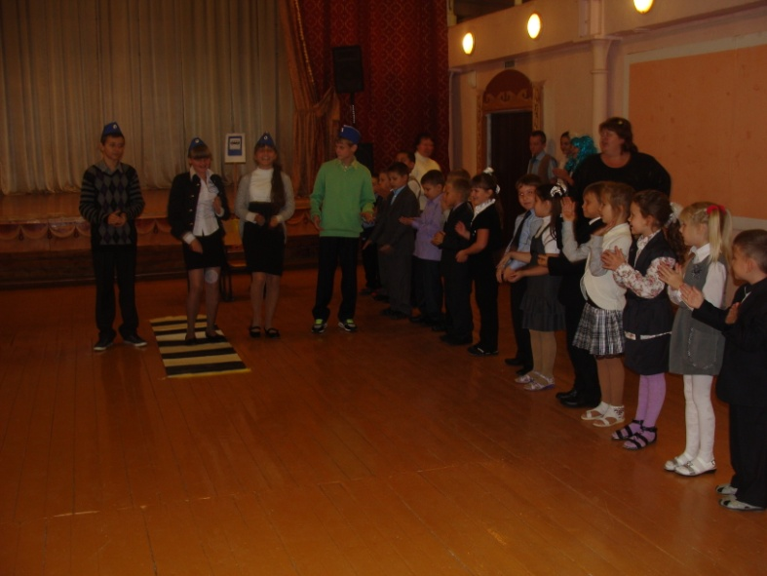3 сентября УВД по Раменскому муниципальному району объявило Единым днем профилактики дорожно-транспортного травматизма. Цель этого дня – напомнить школьникам и их родителям о безопасном поведении на дорогах, что особенно актуально после летних каникул.

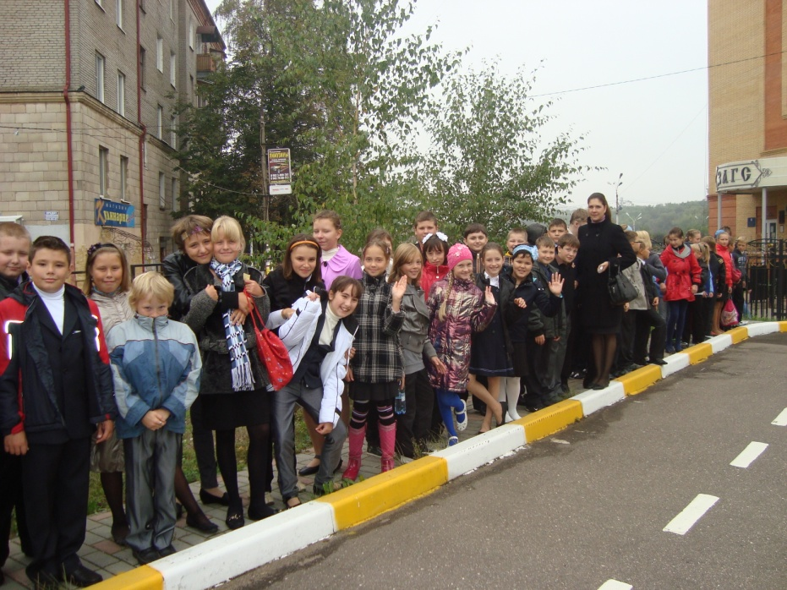Во всех классах школы были проведены тематические классные часы по безопасности дорожного движения. Ребята вспомнили как нужно правильно вести себя на дорогах.

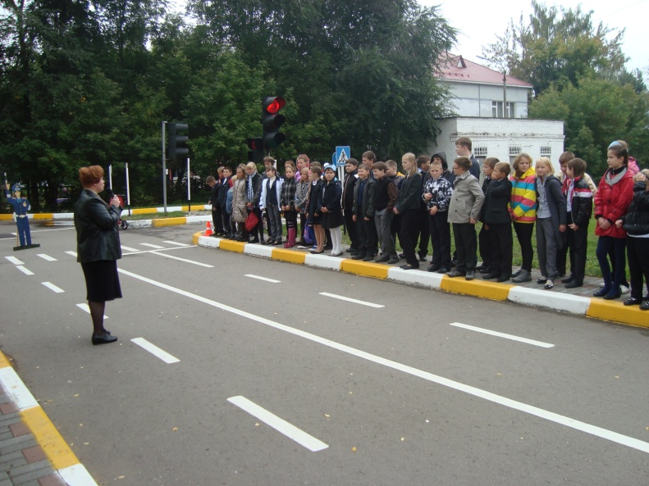Школьный отряд юных инспекторов дорожного движения показал нашим первоклассникам небольшую сценку о том, как правильно нужно переходить дорогу.

Учащиеся 5 классов посетили РЦРТДиЮ «Тополек», сотрудники которого также напомнили ребятам о правилах поведения на дорогах.